УДК …

**А. А. Иванова1**

1Институт экономических проблем имени Г. П. Лузина, Кольский научный центр РАН, Апатиты, Россия

**Организационно-экономические аспекты развития технологий улавливания и хранения углерода**

*Аннотация.* В текущих реалиях энергетика и промышленность по всему миру сталкивается с рядом вызовов, среди которых главные – климатические. В этой связи компании все больше ориентируют свою деятельность на движение к углеродной нейтральности посредством работы по разным направлениям, одним из которых является …..

*Ключевые слова:* углекислый газ, секвестрация, …

**A. A. Ivanova1**

1Luzin Institute for Economic Studies, Kola Science Centre of the Russian Academy of Sciences, Apatity, Russia

**…..**

*Abstract:* …..

*Keywords:* …

Текст статьи … Текст статьи …Текст статьи …Текст статьи …Текст статьи …Текст статьи …Текст статьи …Текст статьи …Текст статьи …Текст статьи …Текст статьи …Текст статьи …

Реализация действующих коммерческих проектов улавливания и хранения углерода в России на сегодня отсутствует – известно лишь об одном проекте на ранних этапах разработки – Ямал СПГ CCS (ПАО «Новатэк»). Тем не менее, этот комплекс технологий вызывает интерес как со стороны промышленности, так и на государственном уровне [4].

Текст статьи … Текст статьи …Текст статьи …Текст статьи …Текст статьи …Текст статьи …Текст статьи …Текст статьи …Текст статьи …Текст статьи …Текст статьи …Текст статьи … (рис. 1).

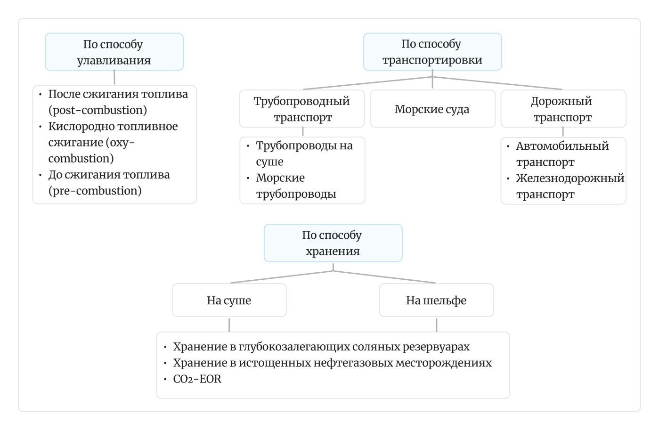

Рисунок 1 – Классификация проектов улавливания и хранения углерода по группе технологических признаков

*Источник: составлено авторами на основе [2,4].*

Капитальные затраты по проектам объединяют затраты по трем этапам технологической цепи – сооружение установок улавливания, трубопроводов, промысловой инфраструктуры.

В табл. 1 представлены результаты укрупненных расчетов.

Таблица 1 – Результаты оценки затрат на реализацию проектов по двум вариантам

|  |  |  |
| --- | --- | --- |
| Группа затрат | Проект  Мощность улавливания: 800 тыс. т СО2 в год | Хаб Мощность улавливания: 40 млн т СО2 в год |
| Капитальные, млн руб. |  |  |
| Операционные, млн руб. в год |  |  |

*Источник: составлено авторами.*

Согласно табл. 1, с ростом мощности улавливания значительно увеличиваются капитальные и операционные затраты, но не пропорционально, что косвенно подтверждает большую возможную эффективность комплексов большей мощности и перспективность создания кластеров и хабов в России.

Текст статьи … Текст статьи …Текст статьи …Текст статьи …Текст статьи …Текст статьи …Текст статьи …Текст статьи …Текст статьи …Текст статьи …Текст статьи …Текст статьи …

ЛИТЕРАТУРА:

1. Скобелев Д. О., Череповицына А. А., Гусева Т. В. Технологии секвестрации углекислого газа: роль в достижении углеродной нейтральности и подходы к оценке затрат // Записки Горного института. – 2023. – Т. 259. – С. 125-140.

2. Федеральная служба государственной статистики (Росстат). – URL: https://rosstat.gov.ru/storage/mediabank/Ochrana_okruj_sredi_2022.pdf (дата обращения: 27.03.2023).

3. Череповицын А. Е., Васильев Ю. Н., Цветкова А. Ю. Оценка перспектив внедрения технологий секвестрации СО2 // РИСК: Ресурсы, Информация, Снабжение, Конкуренция. – 2018. – № 2. – С. 86-89.

4. Budinis S. et al. An Assessment of CCS Costs, Barriers and Potential // Energy strategy reviews. – 2018. – Vol. 22. – P. 61-81.

5. Friedlingstein P. et al. Global Carbon Budget 2022 // Earth System Science Data. 2022. – Vol. 14. – P. 4811-4900.

6. World Resource Institution. – URL: https://www.wri.org/ (дата обращения: 12.04.2023).

Иванова Анна Александровна, к.э.н., доцент, зав. лабораторией, старший научный сотрудник, Институт экономических проблем им. Г. П. Лузина КНЦ РАН

Ivanova Anna, …